Правила эксплуатации отопительных печей

Во избежание пожара соблюдайте основные правила безопасности при эксплуатации печного отопления

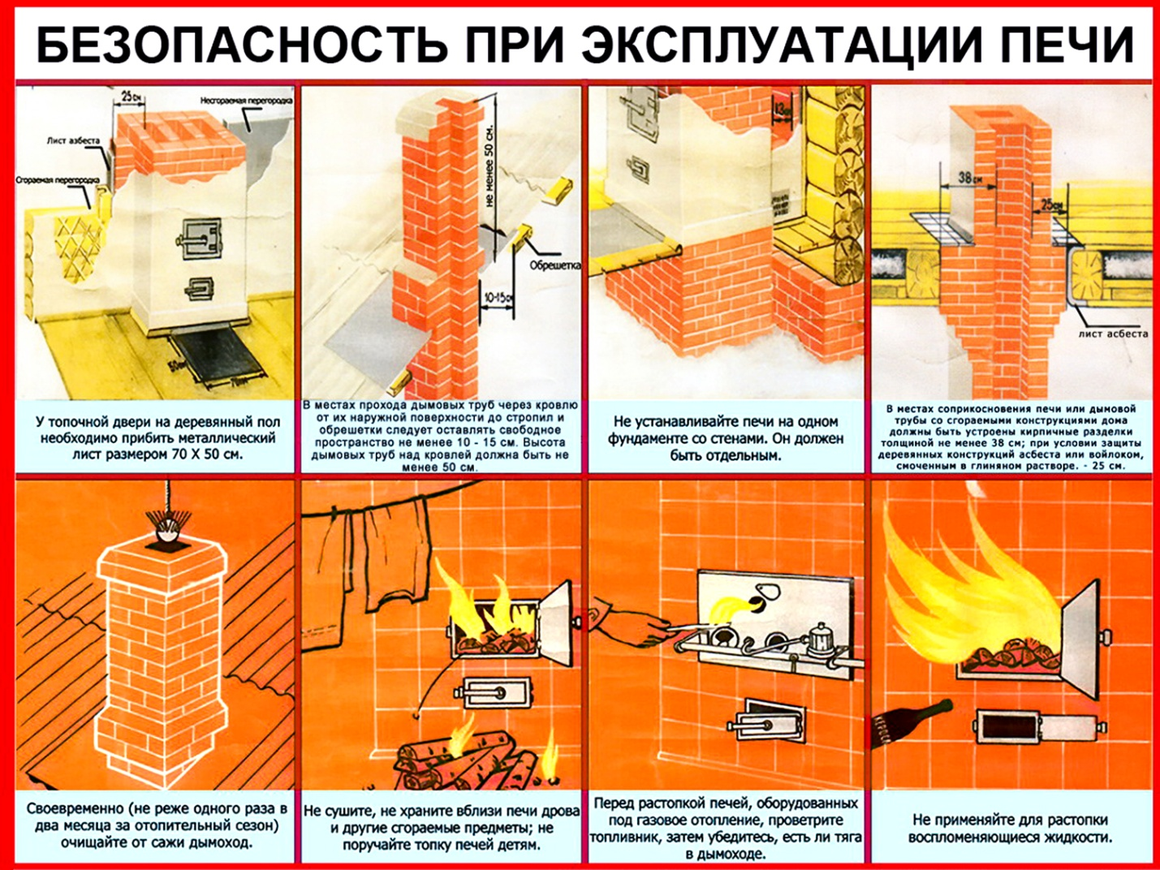

Владельцам частных домов, которые используют печи напоминаем:
- очистку дымохода и печи от сажи необходимо производить не реже:
- одного раза в 3 месяца - для отопительных печей;
- одного раза в 2 месяца - для печей и очагов непрерывного действия;
- одного раза в 1 месяц - для кухонных плит и других печей непрерывной (долговременной) топки);
- печи, поверхности труб и стен, в которых проходят дымовые каналы, должны быть исправными, без трещин, а на чердаках - оштукатурены и побелены;
- топка печей должна прекращаться не менее чем за 2 ч до отхода проживающих ко сну;
- зола и шлак, выгребаемые из топок, должны быть пролиты водой и удалены в место, расположенное на расстоянии не менее 15 м от зданий (сооружений). При невозможности отвести место на расстоянии не менее 15 м от зданий (сооружений) допускается складировать золу, шлак в контейнерах, выполненных из негорючих материалов, с плотно закрывающейся крышкой, которые должны располагаться на расстоянии не менее 6 м от зданий (сооружений).

При эксплуатации печного отопления не допускается:
- осуществлять топку неисправных печей;
- применять для розжига печи легковоспламеняющиеся и горючие жидкости;
- использовать для топки печей дрова, длина которых превышает размеры топки;
- топить печи с открытыми дверцами;
- перекаливать печи;
- оставлять без присмотра топящиеся печи, а также поручать надзор за ними детям;
- топить углем, коксом и газом печи, не предназначенные для этих видов топлива;
- эксплуатировать печь при отсутствии стационарной защиты пола из горючих материалов негорючим листовым или плитным материалом размерами менее 0,7 x 0,5 м, располагаемым длинной его стороной вдоль печи.

ОГПС Всеволожского района напоминает:
при возникновении любой чрезвычайной ситуации необходимо срочно звонить в службу спасения по телефонам "01" или "40-829", с мобильных телефонов следует набрать номер "101" или "112".

